FORMULARZ WYCENY DLA CZĘŚCI I ZAMÓWIENIA

L.p. | Symbol | Nazwa | Opis | Producent*  model/symbol produktu | Liczba | Cena netto  w zł | Wartość netto w zł
1 | BIU-1 | Biurko 160x80 cm z  2 przelotami | Biurko prostokątne z 2 przelotami kablowymi,  wykonane wg opisu mebli typ 1. | .........................  .........................  producent  .........................  .........................  model /symbol  produktu | 2 szt.
2 | OS-1 | Osłona przednia | 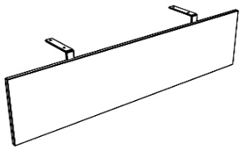  Osłona przednia o wym. 140x55 cm, wykonana z płyty meblowej z łącznikami metalowymi, umożliwiającymi montaż pod blatem biurka typ 1. | .........................  .........................  producent  .........................  .........................  model /symbol  produktu | 2 szt.
3 | DOS-1 | Dostawka łukowa  160x50x75 cm | 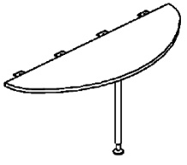  Dostawka łukowa (owalna) wsparta na 1 nodze metalowej malowanej proszkowo o przekroju kwadratowym 40-45 x 40-45 mm, mocowana do  blatu biurka typ 1 za pomocą stalowych łączników. Wykonana z płyty rodzaju i grubości jak blaty biurek typ 1. | .........................  .........................  producent  .........................  .........................  model /symbol  produktu | 2 szt.
4 | ZAB-1 | Zabudowa szklana 160x30x95 cm | Zabudowa szklana lewa i prawa,  wykonana wg opisu mebli typ ZAB. | .........................  .........................  producent | 2 szt.
5 | KON-1 | Kontener mobilny 40x60x60 cm | Kontener mobilny wyposażony w 3 szuflady, wykonany wg opisu mebli typ 1. | .........................  .........................  producent  .........................  .........................  model /symbol  produktu | 2 szt.
6 | KAN-1 | Kanał kablowy poziomy | 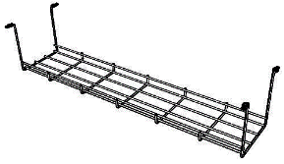  Kanał kablowy wykonany z prętów stalowych malowanych proszkowo, mocowany od dołu do blatu biurka. Wymiary: szerokość od 55 do 60 cm, głębokość od 12 do 16 cm, wysokość od 10 do 14 cm. | .........................  .........................  producent  .........................  .........................  model /symbol  produktu | 2 szt.
7 | KAN-2 | Kanał kablowy pionowy | Kanał kablowy ażurowy wykonany ze stali malowanej proszkowo, wczepiany na nogę biurka o profilu  60x60 cm, długość kanału 45-50 cm. | .........................  .........................  producent  .........................  .........................  model /symbol  produktu | 2 szt.
8 | ZAW-1 | Zawiesie do komputera | 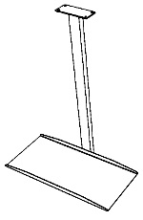  Zawiesie do komputera wykonane ze stali malowanej proszkowo. Półka do stawiania komputera z ramieniem montowanym pod blatem biurka. Wysokość zawiesia 55-65 cm, szerokość półki pod komputer 20-22 cm. | .........................  .........................  producent  .........................  .........................  model /symbol  produktu | 2 szt.
9 | SZA-1 | Szafa aktowa  80x45x185 cm | Szafa aktowa zamykana na całej wysokości parą drzwi uchylnych z zamkiem. Wewnątrz 4 półki  (5 przestrzeni). Wykonana wg opisu mebli typ 1. | .........................  .........................  producent  .........................  .........................  model /symbol  produktu | 1 szt.
10 | SZA-2 | Szafo-regał  40x40x185 cm | Szafo-regał wyposażony w 4 półki (5 przestrzeni).  2 dolne zamykane frontem uchylnym z zamkiem,  3 górne przestrzenie otwarte. Wykonany wg opisu mebli typ 1. | .........................  .........................  producent  .........................  .........................  model /symbol  produktu | 1 szt.
11 | SZU-1 | Szafa ubraniowa 80x45x185 cm z zamkiem | Szafa ubraniowa zamykana na całej wysokości parą drzwi uchylnych, wewnątrz podział na część ubraniową ok. 2/3 szerokości z 1 półką i wieszakiem wysuwnym oraz część aktową ok. 1/3 szerokości  z 4 półkami (5 przestrzeni).  Wykonana wg opisu mebli typ 1. | .........................  .........................  producent  .........................  .........................  model /symbol  produktu | 1 szt.
12 | REG-1 | Szafa 35x45x170 cm | 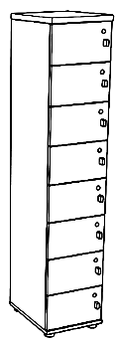  Szafa aktowa wyposażona w 7 półek (8 przestrzeni). Każda przestrzeń zamykana oddzielnym frontem z zamkiem. Wykonana wg opisu mebli typ 1. | .........................  .........................  producent  .........................  .........................  model /symbol  produktu | 1 szt.
13 | SZP-1 | Komoda przesuwna  120x45x75 cm | Komoda zamykana na całej wysokości parą drzwi przesuwnych z zamkiem. Wewnątrz 1 półka  (2 przestrzenie). Wykonana wg opisu mebli typ 1. | .........................  .........................  producent  .........................  .........................  model /symbol  produktu | 1 szt.
14 | ZAG-1 | Zabudowa grzejnika  155x75x30 cm | Zabudowa grzejnika  wykonana wg opisu mebli typ ZAG. | .........................  .........................  producent | 1 szt.
15 | DR-1 | Drzwi wahadłowe | 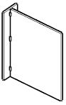  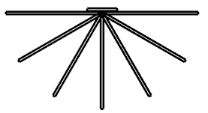  Drzwi wahadłowe o wymiarach ok. 65x80 cm. Wykonane z płyty laminowanej grubości 18-22 mm, mocowane z jednej strony do ściany za pośrednictwem metalowych wahadłowych zawiasów. | .........................  .........................  producent | 1 szt.
16 | PAN-1 | Panel wolnostojący 80x165 cm | Panel wolnostojący wykonany wg opisu  mebli typ PAN. | .........................  .........................  producent  .........................  .........................  model /symbol  produktu | 1 szt.
17 | KS-1 | Krzesło stacjonarne | Krzesło stacjonarne wykonane wg opisu krzeseł stacjonarnych typ KS-1. | .........................  .........................  producent  .........................  .........................  model /symbol  produktu | 4 szt.
18 | FO-1 | Fotel obrotowy | Fotel obrotowy wykonany wg opisu foteli  obrotowych typ FO-1 | .........................  .........................  producent  .........................  .........................  model /symbol  produktu | 2 szt.

19 | ROL-1 | ROLETA do regału o wymiarach 120x45x85 cm | 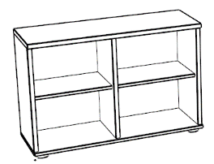  Roleta zwijana do góry, wykonana z aluminium z zamkiem baskwilowym umieszczonym w dolnej listwie. Roleta z kasetą ściętą pod kątem 45º i prowadnicami. Profile wykonane z aluminium wypełnione pianką. Roleta ze sprężynowym mechanizmem zwijania. Kolor aluminium. Roletę należy zamontować do regału. | .........................  .........................  producent | 3 szt.
20 | ROL-2 | ROLETA do regału o wymiarach 80x45x85 cm | 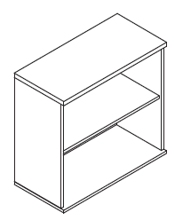  Roleta zwijana do góry, wykonana z aluminium z zamkiem baskwilowym umieszczonym w dolnej listwie. Roleta z kasetą ściętą pod kątem 45º i prowadnicami. Profile wykonane z aluminium wypełnione pianką. Roleta ze sprężynowym mechanizmem zwijania. Kolor aluminium. Roletę należy zamontować do regału. | .........................  .........................  producent | 2 szt.
21 | ROL-3 | ROLETA do regału o wymiarach 80x45x185 cm | 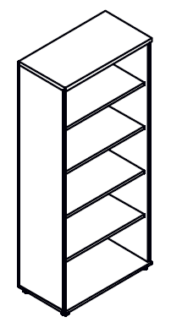  Roleta zwijana do góry, wykonana z aluminium z zamkiem baskwilowym umieszczonym w dolnej listwie. Roleta z kasetą ściętą pod kątem 45º i prowadnicami. Profile wykonane z aluminium wypełnione pianką. Roleta ze sprężynowym mechanizmem zwijania. Kolor aluminium. Roletę należy zamontować do regału. | .........................  .........................  producent | 6 szt.
22 | ROL-4 | ROLETA do regału o wymiarach 80x45x75 cm | Roleta zwijana do góry, wykonana z aluminium z zamkiem baskwilowym umieszczonym w dolnej listwie. Roleta z kasetą ściętą pod kątem 45⁰ i prowadnicami. Profile wykonane z aluminium wypełnione pianką. Roleta ze sprężynowym mechanizmem zwijania. Kolor aluminium. Roletę należy zamontować do regału. | .........................  .........................  producent | 5 szt.
23 | FR-1 | Komplet frontów do regału o wymiarach 80x45x85 cm | Komplet 2 uchylnych frontów do regału, wykonanych wg opisu mebli typ FR. | .........................  .........................  producent | 5 szt.
24 | FR-2 | Komplet frontów do regału o wymiarach 70x45x185 cm | Komplet 2 uchylnych frontów do regału, wykonanych wg opisu mebli typ FR. | .........................  .........................  producent | 1 szt.
25 | FR-3 | Komplet frontów do szafy o wymiarach 170x45x115 cm | 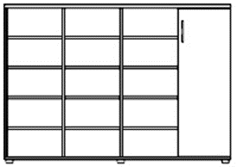  Komplet 3 uchylnych frontów do otwartej części  szafy wykonanych wg opisu mebli typ FR. | .........................  .........................  producent | 13 szt.
26 | FR-4 | Komplet frontów do nadstawki o wymiarach 170x45x75 cm | 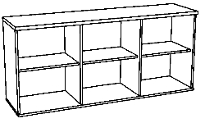  Komplet 3 uchylnych frontów do nadstawki, wykonanych wg opisu mebli typ FR. | .........................  .........................  producent | 12 szt.
27 | FR-5 | Komplet do frontów do regału o wymiarach 80x45x85 cm | Komplet 2 uchylnych frontów do regału, wykonanych wg opisu mebli typ FR. | .........................  .........................  producent | 7 szt.
28 | FR-6 | Front do regału o wymiarach 40x45x115 cm | 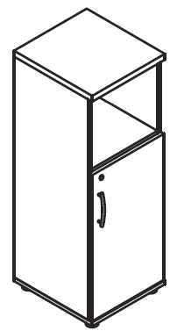  1 uchylny front do otwartej części regału, wykonany wg opisu mebli typ FR. | .........................  .........................  producent | 4 szt.
29 | FR-7 | Front do regału o wymiarach 40x45x185 cm | 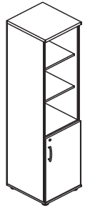  1 uchylny front do otwartej części regału, wykonany wg opisu mebli typ FR. | .........................  .........................  producent | 1 szt.
ŁĄCZNA WARTOŚĆ NETTO W ZŁ
NALEŻNY PODATEK VAT |  |  |  |  |  | 23%
ŁĄCZNA WARTOŚĆ BRUTTO W ZŁ
* w polu „model/symbol produktu” wykonawca zobowiązany jest wpisać pełny symbol oferowanego produktu w nomenklaturze producenta lub szczegółowo wskazać jego model, umożliwiając tym samym zamawiającemu samodzielną weryfikację produktu na podstawie dostępnych informacji pod kątem spełniania wymagań określonych w SWZ. W przypadku braku stosowania modelu/symbolu przez producenta do oznaczenia swoich produktów, wykonawca zobowiązany jest wpisać inne informacje uszczegóławiające oferowany produkt, tj. nazwę linii, do której przynależy produkt oraz jego parametry techniczne w takiej szczegółowości, aby zamawiający samodzielnie mógł dokonać jego weryfikacji pod kątem spełniania wymagań określonych w SWZ.

kwalifikowany podpis elektroniczny / podpis zaufany / podpis osobisty
osoby upoważnionej do składania oświadczeń woli w imieniu wykonawcy

